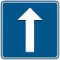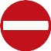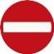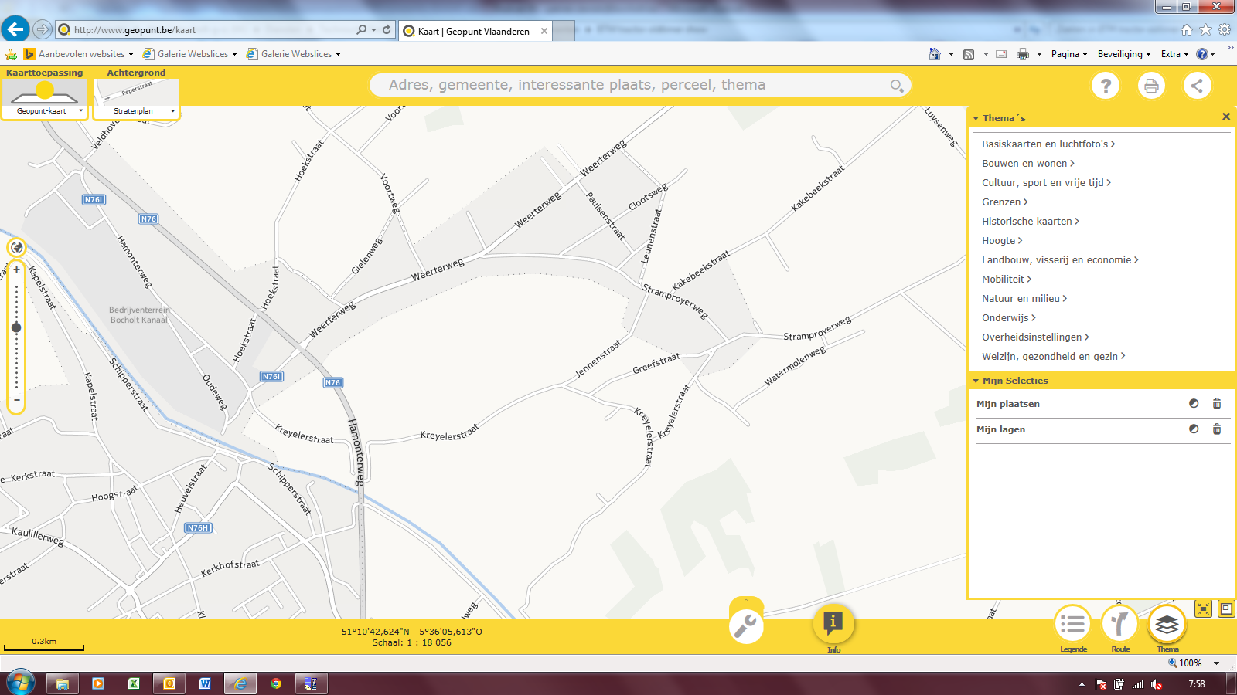

**C1 op nadar zetten aan 1 kant van de weg zodat er niemand alsnog doorrijdt.**

**BTM**